Hysbyseb BBC Wales am Dymor Dylan Thomas
http://www.bbc.co.uk/programmes/p01t2jgt

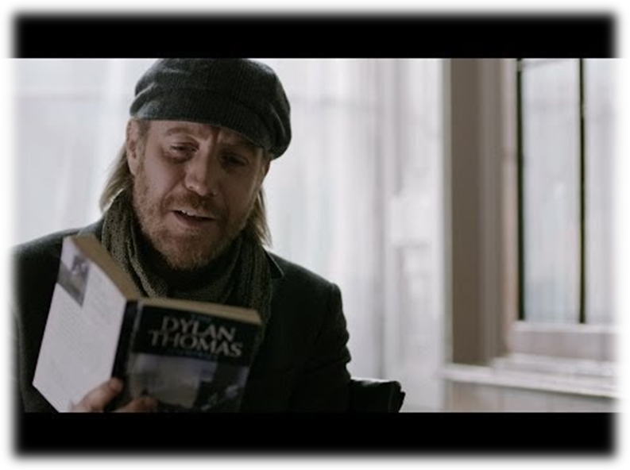

Mae Benjamin Zephaniah yn darllen Do Not Go Gentle Into That Good Night ar gyfer ei raglen ar BBC1, Ugly Lovely Swansea - A poet on the estate.
http://www.bbc.co.uk/programmes/p01xwkv6

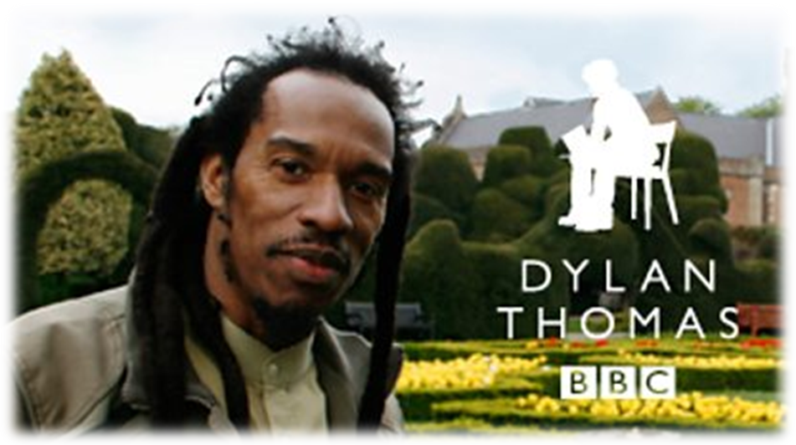

Syniadau addysgu
Gwyliwch gyfweliad Hannah Ellis lle mae hi'n sôn am ddylanwadau ac ysbrydoliaeth Dylan Thomas; mae hi'n sôn sut mae ei waith yn berthnasol, ac yn oesol. Mae pobl wedi mynd yn ôl at ei waith a'i addasu mewn nifer o ffyrdd gwahanol dros y degawdau.

Do Not Go Gentle Into That Good Night yn waith cymhleth, ond o'i ddarllen yn uchel, mae ei rythm a'i gyflymder yn ei wneud yn hawdd gwrando arno ac yn hawdd ei ddeall.

- Am beth mae'r gerdd, tybed, a pham penderfynodd Dylan ei ysgrifennu?

- Gwrandewch ar hysbyseb BBC Cymru, (heb yr elfen weledol). Pa mor effeithiol yw'r lleisiau?
- Yna chwaraewch y darn eto gyda'r elfen weledol. Ydy hyn yn gwneud gwahaniaeth i'ch dealltwriaeth o'r gerdd? Os felly, sut?
- Sut mae'n gwneud i chi deimlo?

- Yna gwrandewch ar fersiwn Zephaniah ac eto gyda'r elfen weledol.

- Pa un yw'r mwyaf effeithiol a pham? Beth yw'r gwahaniaeth yn y ffordd y mae'n cael ei ddarllen?

- Ar ôl gwrando ar y ddau, am beth roedd Dylan yn ysgrifennu, yn eich barn chi?

- Gallai'r dysgwyr wneud eu perfformiad eu hunain o'r gerdd.
A fyddant yn ei darllen ar eu pen eu hun neu gyda grŵp o'u ffrindiau yn y dosbarth? Pa un sydd fwyaf effeithiol?

Os cafodd ei ffilmio, pa fath o gefndir y dylid ei ddefnyddio?

